Психологическая готовность
- Ребенок охотно идет на контакт со сверстниками и взрослыми.
- Знает, что можно и чего нельзя делать, не агрессивен, не драчлив.
- Умеет обратиться с вопросом к постороннему человеку.
- Различает настроение и отношение к себе окружающих.
- Спокойно реагирует на смену обстановки.
Организованность
- Понимает задание и выполняет его без напоминаний
- Доводит работу до конца и сам оценивает её качество
- Может сам найти ошибки в работе и исправить их
- В случае неудачи без раздражения принимает помощь взрослых
- Может работать над заданием 10-15 минут, не отвлекаясь
Общее развитие
- Умеет находить общее и различия между явлениями, процессами, предметами
- Активно воспринимает новую информацию, задает вопросы
- Запоминает последовательность событий в жизни, в рассказах, на картинках
- Имеет элементарный словарный запас сведений о себе, умеет ими пользоваться
- Имеет элементарный запас сведений об окружающем мире.

Оценивается каждый пункт теста по 5-баллной шкале в соответствии со своей оценкой:
Готовимся
к школе
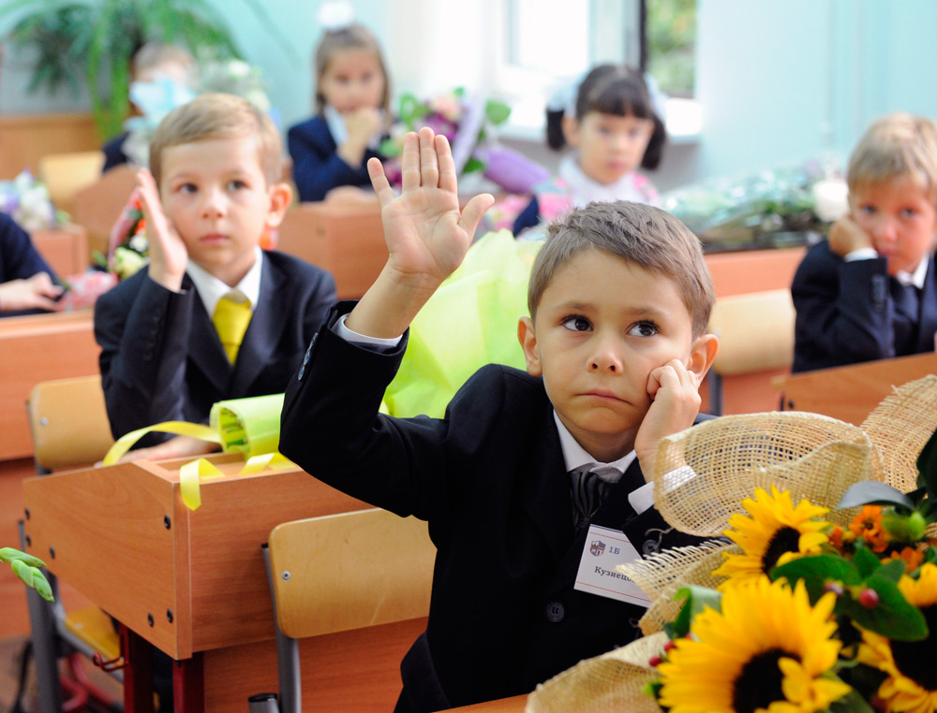
рекомендации
для родителей
будущих первоклассников
- так бывает всегда – 5 баллов
- порой бывает иначе – 4 балла
- указанные умения и способности развиты слабо – 3 балла
- указанные умения и способности проявляются совсем редко – 2 балла
- указанная задача выполнима только с помощью взрослого – 1 балл.

Выведите суммарную оценку по каждому тесту.
20 - 25 баллов – ребенок полностью готов к учебе.
10-19 баллов – надо активно заниматься с дошкольником
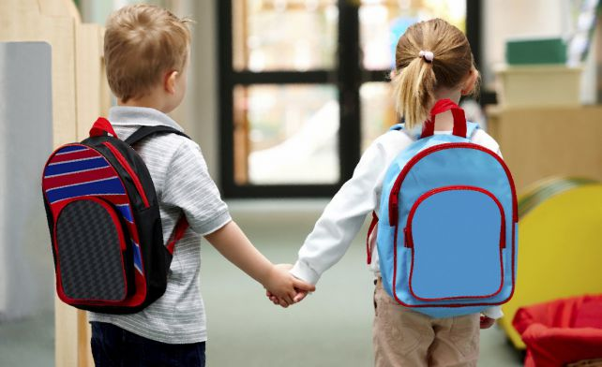
Ниже 10 баллов – необходима консультация специалиста. Возможно, надо подождать со школой, даже если малыш уже готов по возрасту.
Подготовила
педагог-психолог
Хмелевская В.А.

2016 г.
Многие хорошо развитые дети рано начинают читать и считать. Родители, окрыленные их успехами, готовы как можно быстрее отправить ребенка в школу.
Но свидетельствует ли это о готовности ребенка приступить к начальному образованию? Школа – это прежде всего четкая структура, где важно соблюдать распорядок, уметь выполнять задания учителя, даже если не хочется, это необходимость усвоения большого объема материала и овладения определенными учебными действиями.
В классе надо уметь:
-сидеть спокойно,
-внимательно слушать учителя, ориентироваться в учебниках, тетрадях,
- заниматься совместным делом вместе с другими детьми,
-общаться, уметь постоять за себя, пойти на компромисс.
Умение читать и писать ещё не делает дошкольника готовым к школьному обучению: тут важно, чтобы на смену ведущей игровой деятельности пришла психологическая готовность к обучению. Иначе у Вашего первоклассника повысится тревожность, появятся невротические реакции, может снизиться самооценка, ухудшится здоровье.
Конечно, методики начальной школы учитывают возрастные особенности, но ведь все дети разные. Поэтому именно Вам как родителям необходимо принять для себя решение: готов ли Ваш ребенок к 1 классу, смогли ли Вы научить его быть ответственным, организованным?

Как ещё помочь ребенку?
Первокласснику совершенно необходимо умение аккуратно и достаточно быстро переодеться, собрать свою сумку. Он должен знать свой адрес и телефон родителей, как их зовут, где и кем они работают. С будущим первоклассником следует говорить о смене времен года, о том, что делают в разное время животные и птицы, что происходит с деревьями, когда созревают плоды и др. К началу первого класса ребенок должен знать месяцы и дни недели. Важно преподать основы логики: из ряда слов малыш должен исключить лишнее: слон, жираф, лев, обезьяна, пальма и объяснить свой выбор. Это связано с умением обобщать: яблоко, груша – фрукты, а брюки, куртка – одежда.
Для развития мелкой моторики необходимо побольше рисовать, собирать конструктор, лепить, вырезать, делать аппликации и поделки. Причем, лучше, если ребенок сам подготовит рабочее место и уберет за собой. Разучивание стихов и картинок развивает память, а если иногда просить, чтобы ребенок рассказал, что нарисовано на картинке, вспомнил сюжет сказки, поделился, что понравилось на прогулке и т.п. – это поможет развитию речи.

